**МБДОУ «Детский сад общеразвивающего вида «Салам»**

**по познавательной деятельности в**

**средней группе**

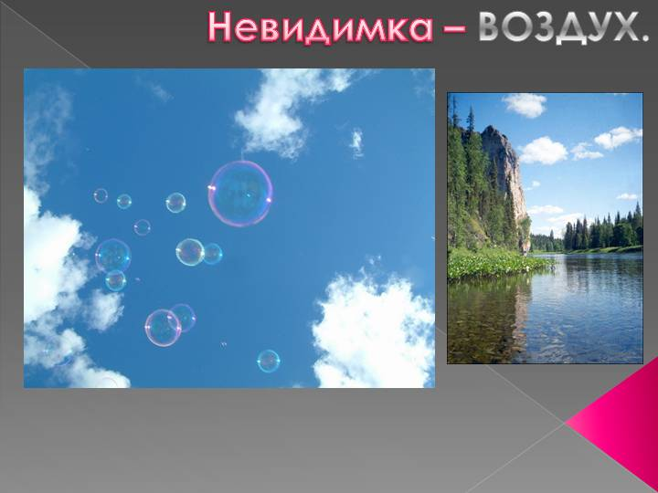

**Подготовила воспитатель 1й-кв.категории:**

**Хабибова Маржанат Магомедовна**

**2020 год.**

**Тема:** *«****Воздух-невидимка****»*

**Цель:**Расширить представления детей о свойствах **воздуха**. Развитие познавательной активности детей в процессе проведения элементарных опытов с воздухом. Дать понятие о составе **воздуха** на примере диаграммы.

**Задачи:**

Закрепить и уточнить знания детей на основании элементарных опытов о свойствах **воздуха**.

Развивать способность детей к умозаключениям, сравнениям, развивать познавательный интерес.

Формировать природоохранительные умения и знания.

Воспитывать интерес к экспериментальной деятельности.

**Виды деятельности:**

Игровая, познавательно-исследовательская, двигательная,коммуникативная

**Методы:**

Наглядный (показ способов действий).

Словесный (беседа, обсуждение, диалог, пояснение).

Игровой (включение и использование игры, сюрпризный момент).

Практический (экспериментирование).

**Предварительная работа**:

Беседа о воздухе, его пользе для человека, наблюдение за ветром, проведение эксперимента с вертушкой, доказывающего движение воздуха, изготовление веера из бумаги, чтение стихов о ветре, игра малой подвижности «Пузырь».

**Оборудование:**

полиэтиленовые мешочки, стаканчики с чистой водой, пластиковые трубочки, салфетки бумажные, веер из бумаги (по количеству детей), контейнеры (фабричного изготовления) с мыльными пузырями, надувные игрушки, надувной бассейн с водой, воздушные шары, волшебный сундук, емкость с водой (на 7 детей, пластиковые стаканчики 7 штук , , сундук с заданием.

**Ход занятия:**

Воспитатель собирает детей, предлагает встать в круг, взяться за руки, улыбнуться друг другу и создать хорошее настроение.

Собрались все дети в круг,

Ты – мой друг и я – твой друг!  
Вместе за руки возьмемся   
И друг другу улыбнемся!

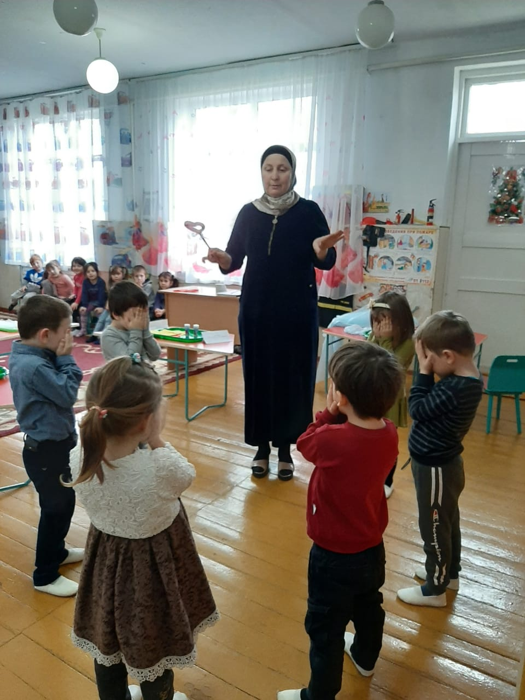

*Дети действуют в соответствии с текстом*

Дети вы любите играть?

Да.

А хотите поиграть в игру *«Найди клад»*?

Да.

Тогда отправляемся искать клад. *(Звучит веселая музыка и дети по музыку ищут клад)*

Дети находят по сундук

Молодцы вы нашли клад *(красивый сундук)*.

Интересно, что в нем?

**Задание 1.**

**Воспитатель:**

- Ребята послушайте загадку и отгадайте её:

**Он нам нужен, чтоб дышать**

**Чтобы шарик надувать**

**С нами рядом каждый час**

**Но не видим он для нас. Что это?** *(воздух*)

- А хотите узнать, что такое воздух? (*Да*)

- Это очень интересно.

Дети , а хотите, я **открою** вам маленький секрет?

Да.

Я немножко занимаюсь волшебством. Я могу вас, при помощи волшебной палочки перенести в лабораторию. Хотите?

Да.

Тогда закрывайте глаза. Буду творить чудеса.

**Воспитатель** произносит заклинания: «Крибли ,крабле,бумс !»

Дети открывают глаза и оказываются в Лаборатории.

Дети, а что такое лаборатория?

Это место где исследуют что-нибудь, ставят опыты, наблюдают эксперименты.

Правильно. А мы что будем исследовать?

Воздух и его свойства.

Итак, приступаем к исследованию.

Воспитатель и дети одевают халаты.

**И так дети давайте начнем.**

**Опыт № 1: Поймай воздух-невидимку полиэтиленовым пакетом.**

Возьмите каждый в руки полиэтиленовый пакет. Он сейчас пустой. У всех пустой? (*дети подтверждают*)

Ловите пакетом воздух, захватывайте воздух-невидимку как можно больше и закручивайте пакет, удерживайте его внутри пакета. Ответьте на вопросы:

- Что внутри пакета? (*воздух*)

- На что похож мешок? (*на подушку, шар)*

- Воздух занял все место в пакете. Теперь развяжем пакет и вы­пустим из него воздух. Каким стал пакет? Поче­му так произошло? (*пакет стал* *пустым, тоненьким, плоским, потому что в* *нем нет воздуха*).

- Давайте сделаем вывод: (обращение к детям): воздух прозрач­ный, невидимый, воздух-невидимка, чтобы его увидеть, его надо поймать. И мы смогли это сделать!

**Воспитатель:** Дети, подумайте и вспомните, как и где люди используют «запертый» воздух? *(На­дувной матрас, воздушные шары, надувной мяч,надувные игрушки, )*

Значит, все надувные предметы не тонут в воде?

Давайте поиграем в игру: **«Пузырь»**

Ведущий встает в середину круга.

Постепенно расширяя круг, говорим:

«Раздувайся, **пузырь**,

Раздувайся большой,

Оставайся такой,

Да не лопайся».

Когда ведущий говорит:

«**Пузырь лопнул**,

Разлетелись **пузыри**»

После слов ведущего дети разбегаются. Ведущий ловит детей. Кого задевает, тот выходит из **игры**.

**Опыт № 2: Плавающие предметы.**

Воспитатель приглашает детей подойти к столу, на котором стоит надувной бассейн с водой.

*Дети по очереди опускают в воду мяч, надувные игрушки, наблюдают, что они не тонут в воде.*

**Вывод:** Воздух легче воды! И если внутри надувного предмета воз­дух, то он, плавает на поверхности воды и не тонет!

Воспитатель: Итак. Ребята, предме­ты, внутри которых есть воз­дух, будут плавать. Но будьте осторожны, если внутрь по­падет вода и вытолкнет воз­дух из предмета, то что с ним случится? (*этот предмет может утонуть*.) Поэтому. Чтобы не случилось беды, на речке вы плаваете с надувным кругом только под присмотром родителей.

- Дети, как вы думаете, а внутри че­ловека воздух есть? (*версии детей*)

Давайте про­верим?

**Опыт № 3: Пузырьки в стакане.**

Воспитатель:Ребята пройдите за лабораторные столы. У каждого приготовлено оборудование: стакан с водой и трубочка. Опустите трубочку в воду и подуйте в нее. Что вы видите? (*В воде появились пузырьки*)

- Что происходит? Откуда взялись эти пузырьки? (*Мы дуем в тру­бочку, и воздух выходит, появляются пузырьки).*

**Вывод:** Мы выдыхаем воздух, который внутри нас. Воздух есть внутри нас.

Воспитатель: Ребя­та, а какие еще можно пускать пузыри? (*Мыльные*)

Давайте выйдем из-за столов и поиграем с мыльными пузырями.

**Опыт №4.** **Игра с мыльными пузырями.**

*Дети произвольно пускают мыльные пузыри из своих контейнеров под музыкальное сопровождение.*

Воспитатель: Ребята, как вы думаете, почему пузыри летают? (*Легкие, воздушные*)

- Что находится внутри мыльных пузырей? (*Воздух)*

Воспитатель помогает детям сделать вывод:Ребята, когда мы выдуваем воздух на петельку с мыльным раствором, то мыльная пленка наполняет­ся воздухом, становится круглой формы и отрывается от петельки.

Воспитатель предлагает пройти и сесть за столы.

- Ребята, а как воздух попадает внутрь человека? *(Вдыхаем воздух носом или ртом, а потом выдыхаем)*

- Давайте проверим ваши предположения.

Вам предстоит утопить игрушки, наполненные **воздухом**. Почему они не тонут?

**Вывод:** **Воздух легче воды**.

**Опыт№5 : Движение салфетки.**

Воспитатель предлагает детям взять салфетку за верхние углы пальцами, поднести к носу, выдохнуть воздух, поднести ко рту, выдохнуть воздух.

- Что происходит с салфеткой? (*Она движется, шевелится, качается*)

Вывод: Мы вдыхаем и выдыхаем воздух. Поток воздуха двигает салфетку.

- На что похожа салфетка, когда шевелится от воздуха (*На листья деревьев, которые шевелятся от ветра, воздушный змей, парус)*

**Воспитатель:**Ветер – это движение возду­ха, ветер раздувает пару­с на корабле, и он плывет. Ветер играет листьями на деревьях, и они шелестят. Воздух может передви­гать предметы. Хотите устроить ветер?,надувают шары разной формы.

**Вывод:** Воздух принимает форму предмета.

А теперь выпустите из надутого шара **воздух**. Вы его увидели? Или может быть почувствовали? Нет.

**Вывод:** Воздух бесцветен, без запаха.

.

**Опыт № 6:** Игра с веером.

Воспитатель предлагает взять в руки веер, устроить ветер с помощью веера, по­махать веером сначала на себя, потом друг на друга.

- Что вы чувствуете? (*В лицо дует вете­рок, прохладный ветерок*)

- Как получается ветер? (*Движется воздух*)

- Где человек использует ветер? (Винт вертолета, самолета, ветряная мельни­ца, чтоб муку молоть, фен, вентилятор)

**Вывод:** Ветер – это движение воздуха.

Воспитатель:Ребята, мы сегодня многое узнали о воздухе. Ответьте на главный вопрос: зачем нужен воздух человеку, животным, растениям - всему живому? *(Чтобы дышать и жить, без воздуха мы задохнемся)*

Вывод: Воздух необходим для дыхания, для жизни. Очень важно открывать форточку, проветривать, чтоб в комнате всегда был свежий воздух.

-Давайте подведем итоги наших опытов – что мы узнали о **воздухе**.

Воздух бесцветен, без запаха, имеет вес, но легче воды, занимает всё

пустое пространство и принимает форму предмета, который заполняет

-Хотели бы вы ещё больше узнать про этого невидимку,

который окружает нас со всех сторон, заполняет все предметы?

-Так ли это? Давайте проверим. Положите ладонь на живот, сделайте глубокий вдох и выдох, повторим ещё.

-Что вы чувствуете?

Живот как бы *«надувается»* когда мы делаем вдох

Человек дышит и не может жить без **воздуха**.

**ПРОВЕРЬТЕ ЭТО.**

- Глубоко вдохните и закройте ладонями рот и нос. Можете так долго находиться без доступа **воздуха**?

-Хотелось ли вам вдохнуть **воздух**?

-Действительно, человек может только очень недолго обходиться без **воздуха**.

Но не только человеку нужен **воздух**, он нужен и животным

и растениям и всему живому на земле.

Человек вдыхает кислород, а выдыхает углекислый газ.

Кислород необходим для дыхания всем живым существам.

- Что же получается, всем необходим кислород: мы его вдыхаем,

а выдыхаем углекислый газ, но ведь так можно и задохнуться?

- Кто же нас выручает?

Ответы детей. *(Лес, где много растений)*

К счастью углекислый газ необходим растениям и дуб великан и маленькая травинка и комнатные растения жадно ловят углекислый газ и возвращают в **воздух кислород**!

А сейчас юные исследователи давайте подумаем и сделаем вывод: как же человек может способствовать тому, чтобы **воздух был чист**.

**1**. Больше сажать деревьев, цветов, ухаживать за ними.

**2.** Поливать улицы, дорожки водой, чтобы было меньше пыли, не бросать мусор.

- Давайте соберем все выводы которые вы сделали после опытов, исследования **воздуха**, какой он.

**1)** Не видим, прозрачный.

**2)** Без запаха.

**3)** Без вкуса.

**4)** Имеет место.

**5)** Имеет вес, но легче воды.

**6)** Необходим всему живому.

Вы просто молодцы. Все знаете.

А теперь подумайте, так можно ли назвать воздух кладом?

Да.

Почему?

Он очень ценен для нас, для всех живых существ на земле.

Ребята, смотрите, в нашей лаборатории есть **воздушные шары**. Что в них?

**Воздух**.

Хотите взять **воздушные шары с собой в группу**?

Да.

Берите шарики. И нам пора возвращаться обратно в **группу**.

**«Крибли,крабле, бумс!»**

*(произносится заклинание и дети возвращаются в****группу****)*

**ЗАКЛЮЧИТЕЛЬНАЯ ЧАСТЬ.**

**Воспитатель:**Уважаемые ученые, давайте подведём итоги нашей работы. Все опыты в нашей лаборатории сегодня закончились. ) Вам понравилось быть молодыми учеными? Вы хотите еще побывать в нашей лаборатории? (*Ответы детей*)

На этом наша чудесная лаборатория закрывается.

Мне было приятно с вами работать.

Давайте встанем в круг, возьмёмся за руки, почувствуем тепло наших рук, улыбнёмся друг другу и подарим друг другу цветные шарики.

